|  |  |  |
| --- | --- | --- |
| **الألــعــاب الــرّيـاضــيّــاتــيّــــة .**  **الـنـشــاط** : | | **الفوج : السنة 02 ابتدائي** |
| **الأسبوع :04** |
| **لعـبة مهـمة الـتـشـفـيـر أو البرمجي الصغير .**  **الـمـحـتـوى** : | | **الحصــة :04**  **طريقة اللعب : فـردي** |
| **المــــدة : 30 د** |
| **الهدف التعلمي : * تحديد مشكلات الترميز و التشفير وحلها عن طريق تطوير مهارات**  **الملاحظة و التحليل و التركيب .** | | **الأستـاذ(ة) : ..............** |
| **الـمـراحل** | **الـوضـعـيات التّـعـليـميّة الـتّـعـلّـميّة والـنّـشاطات الـمـقـتـرحــة** | |
| **قواعد اللعبة** | **يتم بناء اللعبة بمرافقة المعلم (ة). -   - تحديد مدة زمنية لإنجاز اللعبة .  - يمكن استخدام كل شكل مرة واحدة فقط .**  **- إقصاء اللاعب الذي يظهر نتيجته**  **\* المواد اللازمة : * بطاقة الأشكال . / * قريصات و خشيبات .** | |
| **خـطـوات الـلـعــبــة** | **◄ يتم توزيع بطاقة الأشكال الملوّنة على كل لاعب .**    **◄ الحديث عن الأشكال المعروضة والألوان مع ترك فرصة للأطفال للتعبير**  **عن الألوان التي يحبونها مع ربطها مع أي شيء في الحياة اليومية**  **مع ذكر سبب تفضيلهم لذلك اللون.**  **◄ الاستماع إلى تخميناتهم والتفسيرات المتعلقة بالتعليمة المرتبطة باللعبة.**  **شرح التعليمة من قبل المعلم(ة) حيث :**  **يجب على اللاعب اختيار الرمز المناسب الموجود تحت كل شكل البطاقة العلوية**  **و وضعه في الشكل المناسب له في البطاقة السفلية بناءً على مطابقة النمط اللوني.**  **يجب أن يتوافق الرمز مع الشكل المختار ومع نمط الألوان والترتيب المحدد .** | |
| **الـتـعـليـمـة** | 1. **لاحظ البطاقة العلوية والرموز التي وضعت تحت كل شكل من أشكالها اختر منها الرقم المناسب لملء فراغات البطاقة السفلية .** | |
| **الـعــرض والـمـناقـشة** | 1. **ينتهي العمل بمناقشة اللاعبين في النتيجة المتوصل إليها التركيز على التخمينات الأولية التي يقدّمها اللاعبون وتثمينها البحث عن اللاعبين الذين يملكون قدرة بناء العلاقات بين المعطيات المختلفة .**   **- تتويج الفائز بتاج المشفّر الصغير .** | |
| **الــتّــوسّــع فـي الـمــفــهــوم** | **3 - يـتـمّ تكييف اللعبة بطرح نماذج مشابهة أكثر تعقيدا.**    **◄ يوزّع المعـلّم على المتعلمين بطاقة جديدة للذين تمكنوا من حل اللعبة**  **الأصلية بسهولة بنموذج آخر .**  **◄ يطلب المعلم من المتعلمين اختيار الرمز المناسب على أن يتوافق الرمز**  **مع الشكل المختار ومع نمط الألوان والترتيب .**  **◄ عرض أعمـال المتعلمين و المقارنة بينهم مع التصحيح الجماعي**  **ثم التصحيح الفردي .** | |
| **التّــقـيـيـم** | **◘ يقـيِّـم الـمعـلّم الـمتعـلِّـمين على قدرتهم على اختيار الرمز المناسب الذي يتوافق مع الشكل في البطاقة .**  **◘ لعبة المشفّر الصغير وسيلة ممتعة وشيقة.**  **◘ تعرف اللاعبين بمفهوم التشفير وفك الشفرات بطريقة بسيطة.**  **◘ تنمي اللعبة الصبر والمثابرة عند اللاعبين تساعدهم على تذكر الأنماط والقواعد .** | |

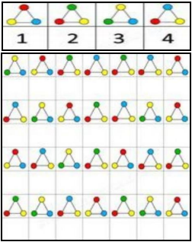











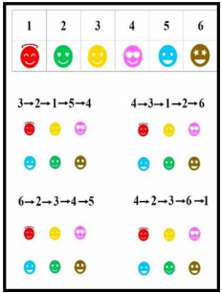











**حــل اللــعــبــة رقــم : 04**

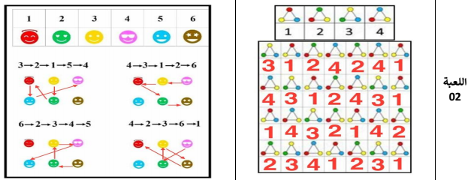

**اللعبة**

**04**

**اللعبة**

**04**

**اللعبة**

**04**





